|  |  |  |
| --- | --- | --- |
| TECNOLOGIA ACTUAL Y DE LOS 80´S | | |
|  | 80´S | ACTUAL |
| ALMACENAMIENTO | Se tenía que almacenar en discos compactos en los cuales se almacenaban datos como documentos, fotos, videos, etc. | En la actualidad se puede almacenar información en discos duros externos como lo pueden ser las memorias USB |
| COMPUTADORA PORTATIL | El primer computador portátil pesaba alrededor de 10.7 kg, además operaba con el sistema operativo conocido como CP/M2.2 | En la actualidad se tiene una gran variedad de procesadores con grandes velocidades, y varias versiones de sistemas operativos como Windows |
| MUSICA TRANSPORTABLE | Se tenían que transportar en cintas que contaban con una capacidad de 2 horas de música | Actualmente se utiliza tecnología que tiene una capacidad de almacenar música más amplia |
| TELEVISON | La televisión era con una profundidad de la pantalla de medio metro para que fuera capaz de producir imagen | Los televisores son LED son de pantalla planta de un grosor mínimo, y su calidad de imagen era muy superior |
| COMUNICACIÓN POR INTERNET | En los inicios de los 80´s se conoció la teletexto la cual era muy lenta y se demoraba más de 15 minutos en enviar un mensaje | En la actualidad se conocen más 500paginas sociales en todo el mundo con lo capacidad de enviar mensajes casi que al instante |
| GRABACION DE TELEVION | Sutilizaban como grabador el VHS que tenía una durabilidad de 2 horas máximo | Con grabación en espacios de USB, disco o en la red se pueden grabar más de 14 horas |
| TELEFONOS | Se empezó a utilizar el teléfono móvil conocido como Dyntac 8000x su carga era de 30 minutos | En la actualidad se tiene teléfonos plana de menos de 177gr con memoria de RAM a color y con procesador Android |

La grabadora de Video

El primer monstruo que comenzó a dar miedo a la industria de contenidos. Los aparatos de video de aquellos primeros tiempos resultaban pesados, molestos y farragosos con tanto avance y rebobinado. Sin embargo, constituyeron la primera piedra del intercambio de material audiovisual y, por supuesto, del avance de la propia economía de la cultura del ocio. En 1950 ya se podía grabar todo lo que aparecía en televisión y también las películas que nos alquilábamos del videoclub. La guerra de formatos protagonizada por JVC con su VHS y Sony con su Betamax aun se cita hoy como ejemplo de batalla comercial cruenta, modelo de las brutales hostilidades que existen entre grandes marcas. Entonces perdió Sony y el VHS pasó a convertirse en el estándar de la industria, pero aquellos enfrentamientos terminaron por aclararse y el video se convirtió en un bien común que no podía faltar en ningún hogar. Después siguieron los DVD y finalmente el Blu-Ray, formato que esta vez impuso Sony tras un agrio enfrentamiento con el HD-DVD de Toshiba. Sea como fuere, el video pasó a formar parte de la historia de la tecnología doméstica y hoy día casi no existe nadie que no tenga algún aparato de reproducción de video.

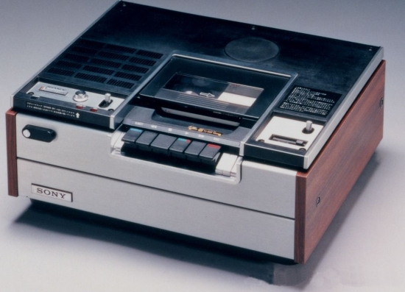

La consola de videojuegos

Dice el proverbio que los hombres sólo se diferencian de los niños en el precio de sus juguetes (aunque últimamente ni eso). Fue en 1975 cuandoMagnavox y Atari presentaron el famoso Pong, que consistía simplemente en una pantalla negra, un cuadrado blanco, dos palitos en cada borde y una pelota que rebotaba en los palitos a modo de juego de tenis muy básico. Desde entonces, la industria del videojuego se ha mantenido como una de las más resistentes a la recesión económica, dando fe de que siempre se ha considerado casi un bien de primera necesidad. Y es que el juego a veces puede resultar tan imprescindible como la comida. No sólo de pan vive el hombre, dicen. Actualmente, la calidad y variedad de los juegos resulta apabullante. Cada vez se parecen más a la realidad, construyendo entornos virtuales tan vívidos que nos sumergen en la acción como si de la propia vida se tratase.

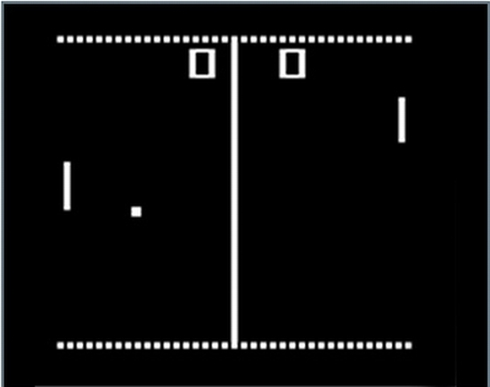

La impresora láser

Parece que nos hemos saltado un paso, pero no. Está claro que las impresoras fueron en sus orígenes un artefacto que impulsó de modo notorio el avance de la era de la información. En nuestras propias casas podíamos disponer de cualquier escrito como si de una imprenta se tratase. Pero han sido las impresoras de tecnología láser las que han disparado el avance definitivo a este dispositivo tan útil. Han logrado rentabilizar al máximo las operaciones de impresión de miles de oficinas. Sus rendimientos son fastuosos y la calidad de sus acabados realmente profesionales. Todo ello a un coste muy bajo y asumible por cualquier empresa. La tecnología láser ha generado un nuevo avance en materia de impresión pues apenas necesitan mantenimiento y nunca te tienes que preocupar de los inyectores.

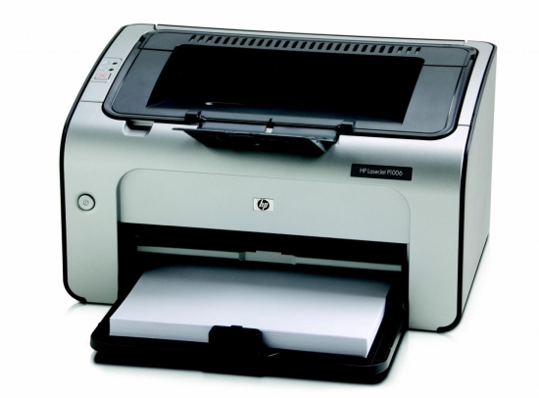

La cámara digital

La primera cámara digital registrada fue desarrollada por la empresa Kodak, que encargó la construcción de un prototipo al ingeniero Steven J. Sasson en 1975. Esta cámara usaba los entonces nuevos sensores CCD desarrollados por Fairchild Semiconductor en 1973. Su trabajo dio como fruto una cámara de aproximadamente 4 kg y que hacía fotos en blanco y negro con una resolución de 0,01 megapíxeles. Desde entonces, la revolución digital ha arrollado a las cámaras analógicas de toda la vida y las ha relegado al olvido, en el fondo del baúl de los recuerdos. Parecía imposible que un arte tan extendido y tan consolidado como la fotografía se viera tambaleado tan intensamente por un aparato de esta categoría. Los detractores siempre han defendido la magia de lo analógico para defenestrar las posibilidades de lo digital, pero poco a poco han perdido la batalla hasta encontrarse ellos mismos disparando fotos con sofisticadas cámaras con sensor CCD o CMOS que no tienen nada que envidiar a sus homónimas de emulsión. La química deja paso a los bits. Puedes hacer todas las fotos que quieras sin gastar nada en revelados y además puedes modificar cualquier parámetro de la instantánea mediante programas especializados que te permiten hacer cosas realmente alucinantes.

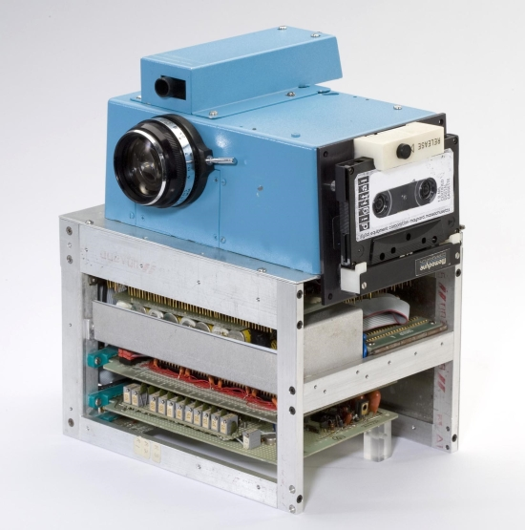

El ordenador portátil

Su desarrollo se produjo prácticamente a la par que los ordenadores de escritorio, pero en sus inicios, resultaban enormemente caros y poco asequibles al público. En 1970 ya aparecieron los primeros portátiles pero sus baterías pesaban como ataúdes de plomo y su potencia no andaba muy boyante en cuestiones de cálculo. Al principio tampoco competían con los ordenadores de sobremesa, pero a partir de los años 90, la tecnología permitió encoger el aparato a la vez que aumentaba su potencia (la filosofía básica de la era del microchip). Los precios seguían separando ambos mundos pero la llegada de la crisis hizo caer las diferencias y hoy día puedes adquirir un portátil sin demasiado esfuerzo. Tanto es así, que una gran cantidad de gente dispone tanto de ordenador de sobremesa como de unidad portátil. No son excluyentes (por ahora) aunque la potencia de los más diminutos casi alcanza ya la del monstruo del salón.

